静电复印机是怎样工作的？

想一想
静电复印机是学生常见的静电的应用。文件怎样与静电发生作用呢？

静电复印机的基本构造原理，如下图所示。把要复印的文件A放在水平透明窗B上。文件被曝光灯C照明，其反射光经旋转反射镜D、凸透镜E及固定反射镜F，联合把文件造成实像于一个大圆筒G上。这实像可以与文件一样大，也可以放大或缩小。
圆筒G由铝制成，其表面布满一层硒（selenium）。硒是一种半导体材料。圆筒的表面于曝光之前，在复印机内的黑暗位置（1）预先充电，使整个表面均匀带了正电。
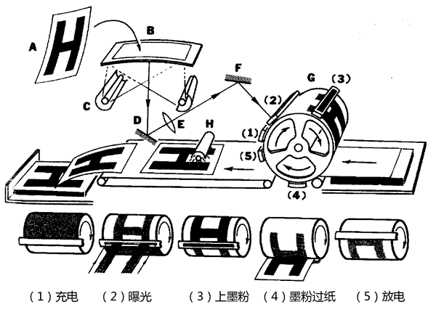
当圆筒转动到位置（2）时，就受到文件实像的照射面曝光。硒有这样的特性，在黑暗时电阻很大，相当于绝缘体。而当它受光照射时，其电阻就减小，变成良导体。于是，凡曝光的面积上，所充的电就沿着铝质圆筒及接地线而流入地。因此，圆筒上对应文件白色的地方就不带电，而文件上黑色的地方由于没有光照射到硒上，就仍然保留着正电。
当圆筒转到位置（3）时，圆筒带正电的面积上（也就是对应文件黑色的面积上），就吸引从位置（3）的施粉器所放出带负电的墨粉。圆筒继续转动到位置（4）时，就有一元件把送来的复印纸充上比圆筒更强的正电，而把圆筒上的墨粉夺取过来吸到纸上。
圆筒最后转到位置（5）时，就有一元件把圆筒上表面全部电荷放电，也就是清除旧影像以便复印另一文件。
复印纸从圆筒吸附墨粉之后，再送到红外线灯H照射，把墨粉加热熔合牢黏在纸上，最后从出口送出来。

相关物理概念
半导体（semiconductor）：导电性介于良导依和绝缘体之间的一些物质。除了硒之外，还有硅（矽，silicon）和锗（germamium）等。

